**CUADROS DE BONOS ARGENTINOS AL 29/11/2024**

**BONOS EN DOLARES COTIZADOS EN PESOS**

**BONOS EN DOLARES COTIZADOS EN DOLARES**

**BONOS EN PESOS CON CER**

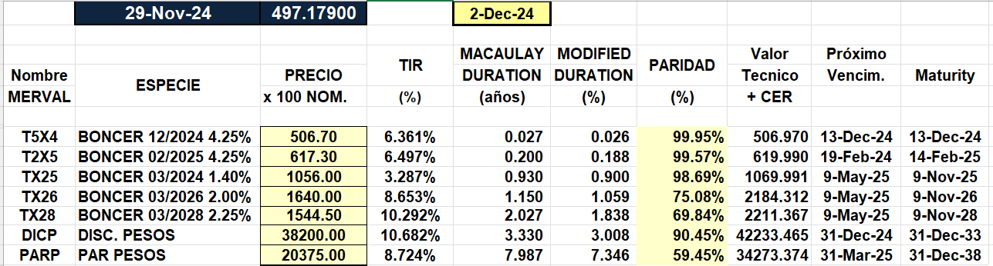

**BOPREAL**

